# 实验三 Linux进程管理

**实验目的：**

1. 掌握进程的概念和进程的状态，对进程有感性的认识；
2. 熟悉Linux进程管理的命令。

**实验内容：**

1. 了解有关Linux进程的属性和进程的层次结构；
2. 学习有关Linux的前台和后台进程；
3. 学习有关Linux命令的顺序执行和并发执行；
4. 学习有关挂起和终止进程。

**实验步骤：**

**(一)一组基本概念**

1. 程序：一组指令的集合。
2. 进程：程序的执行就是进程。进程是资源分配的基本单位，也是调度运行的基本单位
3. 线程：线程被认为是轻量级的进程，它是进程中单独运行的执行单元。

**(二)Shell下的进程控制**

1. 用ps查看进程瞬间状态。
   1. [Linux](javascript:;" \t "_self)的ps命令是Process Status的缩写，用来监视系统进程和资源使用情况的命令，可显示瞬间进程的动态，可列出系统中运行的进程的相关信息，包括进程号、命令、CPU使用量、内存使用量等。

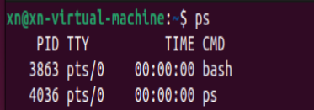

* 1. ps命令的参数非常多，常用的参数有：
     1. -A 列出所有的进程；

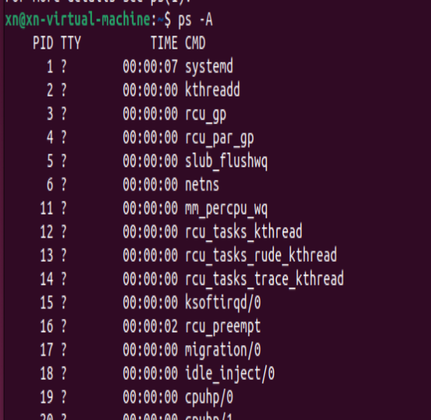

* + 1. -w 显示加宽可以显示较多的信息；
    2. -au 显示较详细的信息；
    3. -aux 显示所有包含其他使用者的进程

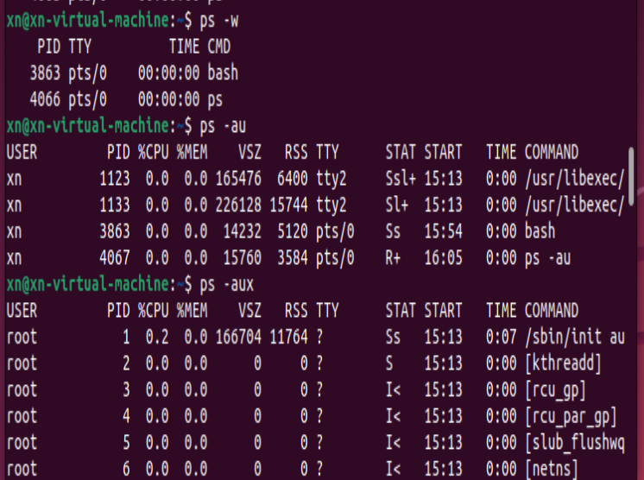

* 1. ps命令输出内容说明如下：

|  |  |
| --- | --- |
| 名称 | 说明 |
| USER | 进程所有者 |
| PID | 进程ID |
| %CPU | 占用的CPU使用率 |
| %MEM | 占用的内存使用率 |
| VSZ | 占用的虚拟内存大小 |
| RSS | 占用的内存大小 |
| TTY | 终端的次要装置号码 |
| STAT | 进程状态 |
| START | 启动进程的时间 |
| TIME | 进程消耗CPU的时间 |
| COMMAND | 命令的名称和参数 |

* 1. 其中STAT进程状态值的说明为：

|  |  |
| --- | --- |
| 状态 | 说明 |
| D | 无法中断的休眠状态（通常为IO进程） |
| R | 正在运行，在可中断队列中 |
| S | 处于休眠状态，静止状态 |
| T | 停止或被追踪，暂停执行 |
| W | 进入内存交换（从内核2.6开始无效） |
| X | 死掉的进程 |
| Z | 僵尸进程不存在但暂时无法消除 |
| < | 高优先级进程 |
| N | 低优先级进程 |
| L | 有记忆体分页分配并锁在记忆体内 |
| s | 进程的领导者（在它之下有子进程） |
| l | 多进程的 |
| + | 位于前台的进程组 |

* 1. 说明：Linux的进程状态有别于原理教材中提及的五状态模型，Linux中的进程有以下几种状态，如下图所示：

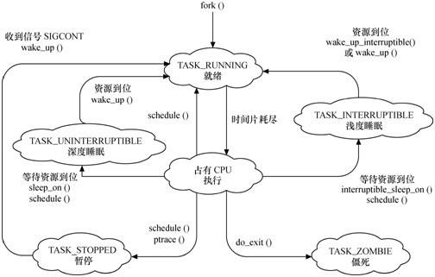

1. 运行状态（TASK\_RUNNING）：进程当前正在运行，或者正在运行队列中等待调度。
2. 可中断的阻塞状态（TASK\_INTERUPTIBLE）：进程处于阻塞（睡眠）状态，正在等待某些事件发生或能够占用某些资源。处在这种状态下的进程可以被信号中断。接收到信号或被显式的唤醒呼叫（如调用wake\_up系列宏）唤醒之后，进程将转变为TASK\_RUNNING 状态。
3. 不可中断的阻塞状态（TASK\_UNINTERUPTIBLE）：此进程状态类似于可中断的阻塞状态（TASK\_INTERRUPTIBLE），只是它不会处理信号，把信号传递到这种状态下的进程不能改变它的状态。只有在它所等待的事件发生时，进程才被显式的唤醒呼叫唤醒。
4. 暂停状态（TASK\_STOPPED）：进程的执行被暂停，当进程收到SIGSTOP、SIGTSTP、SIGTTIN、SIGTTOU等信号时会进入暂停状态。
5. 跟踪状态（TASK\_TRACED）：进程的执行被调试器暂停。当一个进程被另一个进程监控时（如调试器使用ptrace()系统调用监控测试程序），任何信号都可以把这个进程置于跟踪状态。
6. 僵尸状态（EXIT\_ZOMBIE）：进程运行结束，父进程尚未使用wait函数族等系统调用来“收尸”，即等待父进程销毁它。处在该状态下的进程“尸体”已经放弃了几乎所有的内存空间，没有任何可执行代码，也不能被调度，仅仅在进程列表中保留一个位置，记载该进程的退出状态等信息供其他进程收集。
7. 僵尸撤销状态（EXIT\_DEAD）：这是终状态，父进程调用wait函数族“收尸”后，进程彻底由系统删除。

（1）系统占用内存命令：

* + 1. 查看系统内占用cpu最大的几个进程
    2. 查看系统内占用内存最大的几个进程

（2）用top命令动态查看进程

* 1. top命令动态显示当前系统正在执行的进程的相关信息，包括进程ID、内存占用率、CPU占用率等。该命令默认3s刷新一次，按空格立即刷新，按q退出，按大写M则根据内存排序，按P则根据CPU排序。

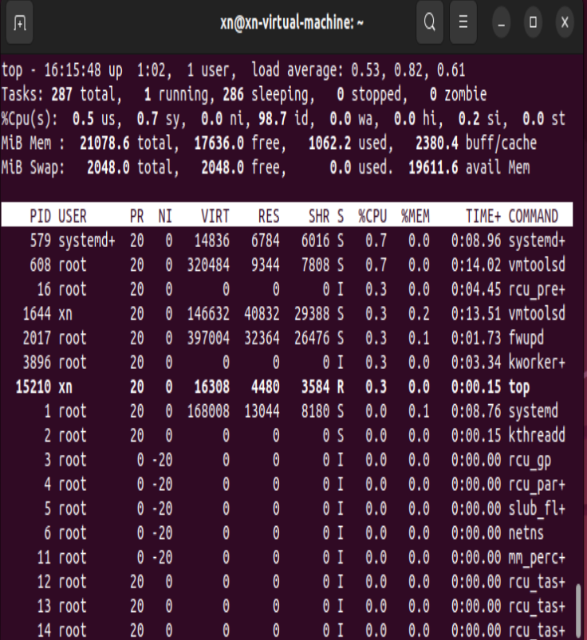

（3）用pstree命令显示系统中进程层次结构。

* 1. pstree命令用ASCII字符显示系统中进程树状结构，清楚地表达进程间的相互关系。
  2. 语法格式 pstree [-acGhlnpuUV][-H <程序识别码>][<程序识别码>/<用户名称>]

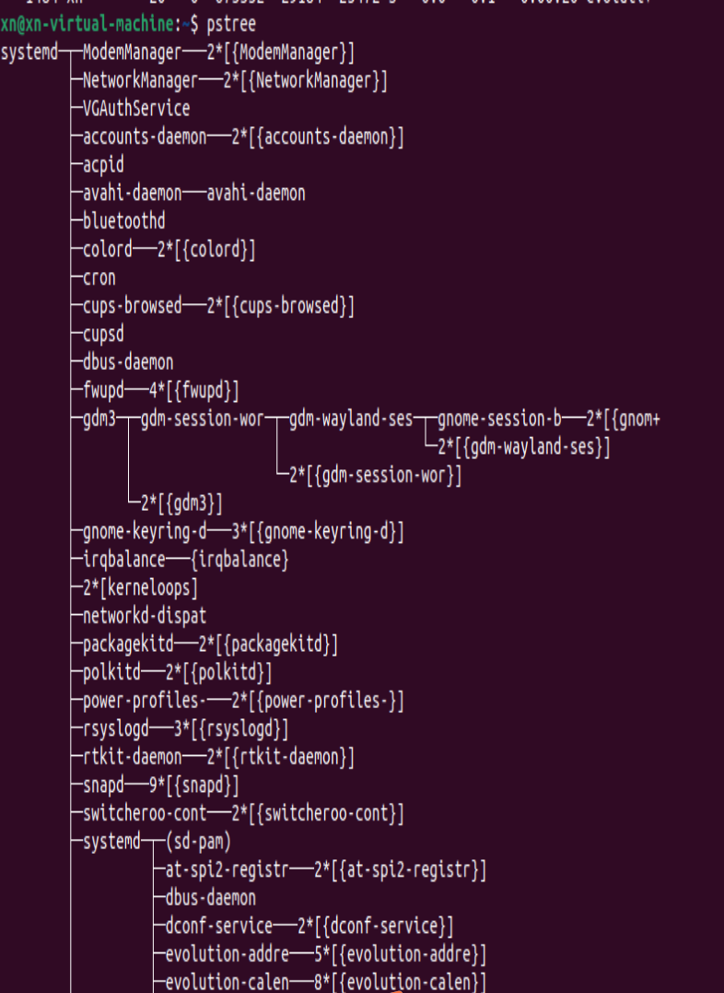

（4）用kill终止进程。

* 1. kill命令通过向进程发送指定的信号来结束进程。
  2. 语法格式 kill [-s sigspec | -n signum | -sigspec] pid | jobspec … 或 kill -l [sigspec]
  3. 可用kill -l [sigspec]查看各信号值。
  4. 可先使用ps或pstree查到进程号，再使用kill杀死进程。
  5. kill不能杀死1号进程。

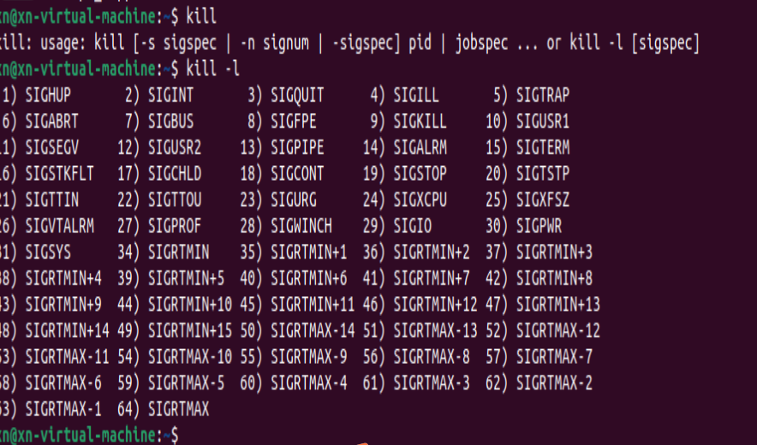

（5）其他和任务管理相关的命令。

* 1. &置于一个命令后，可以把这个命令运行后产生的进程换至后台运行。
  2. jobs命令显示当前shell环境中后台正在运行或者被挂起的任务进程信息。
  3. fg %num将选中的任务进程调至前台。
  4. ctrl+z可以将一个正在前台执行的任务放到后台运行，并且挂起。
  5. 执行ctrl+c即可终止前台执行任务进程